Universitatea din București

Facultatea de Matematică și Informatică

Managementul Proiectelor Software

Studenți:

Cuprins

Motivație 3
Descrierea produsului 3
Detalii priviind soluția propusă 5
Analiza SWOT 5
Market analysis 6
Tehnologiile folosite 8
Identificarea riscurilor 10
Planificare 11
Costuri 13
Estimarea costurilor 13
Costuri inițiale 13
Costuri lunare 14
Costuri periodice 14
Modelul de business 15
Analiza cost beneficiu 15
Lean Canvas 17

Motivație

Anul 2020 a reprezentat o perioadă marcată de numeroase schimbări, iar una dintre acestea a constat în timpul crescut pe care oamenii îl petrec la domiciliu. Astfel, interesul pentru activitățile casince a sporit, iar populația caută soluții rapide și practice pentru rezolvarea problemelor de zi cu zi.
Aplicația X vine în ajutorul utilizatorilor punând la dispoziție o gamă largă de specialiști în domenii precum: electricitate, îngrijirea interiorului și a exteriorului casei, telecomunicații, baby-sitting, intalații, redecorări etc. Produsul se adresează atât prestatorilor de servicii, care își doresc obținerea unor venituri suplimentare, cât și clienților, care descoperă diverse îmbunătățiri necesare casei.
Acitivitățile clasice precum montarea unui router de internet, repararea unei conducte, realizarea curățeniei etc sunt mult mai simplu de organizat utilizând X. Utilizatorii pot cere un specialist în fiecare domeniu pe care îl pot invoca atât în cel mai scurt timp posibil, cât și în mod programat.
Aplicația are o gamă largă de domenii de aplicabilitate pentru a acoperii cât mai multe dintre nevoile casnice ale societații. Astfel, situațiile în care utilizatorii caută o persoană de încredere care să le calce pragul sunt asigurate prin X.

Descrierea produsului

X reprezintă o aplicație web cu suport pentru dispozitive mobile ce vine în sprijinul persoanelor cu un program încărcat care necesită ajutor în realizarea activităților casnice, precum: curățenie, reparații instalații electrice, remedieri ale intalațiilor termice, design interior, gătit etc.
Prin intermediul aplicației utilizatorii pot apela la unul sau mai mulți specialiști în domeniile menționate anterior. Aceștia pot fi invocați în momentul creării cerinței sau se poate realiza o programare ulterioară. Pentru a eficentiza procesul de distribuire a personalului, criteriul principal de alocare a unui specialist constă în distanța față de adresa la care se află utilizatorul, acesta având libertatea să aleagă din lista de specialiști disponibili din perimetrul său.
Aplicația X intrunește două scenarii: cel de prestator de servicii – ”angajat” și cel de utlizator – ”client”. Din punct de vedere al prestatorului de servicii, primul pas este crearea unui cont și completarea datelor necesare(incluzând încărcarea CV-ului), precum și alegerea domeniului în care dorește să activeze. Ulterior aceștia vor fi contactați în cel mai scurt timp posibil în vederea unui interviu pentru a testa abilitățile de care dispun. În acest mod, echipa asigură în special calitatea serviciilor prestate. Iar dacă aceștia vor fi acceptați, pot începe colaborarea. Fiecare angajat poate accepta oricâte cereri dorește, neexistând un număr limitat de sarcini. În aplicație pot vedea atât rapoartele săptămânale, lunare și anuale, cât și un calendar ce conține datele fiecărei programări din viitor. Așadar, fiecare prestator de servicii își poate organiza timpul după bunul său plac. Plata se realizează după prestarea fiecărui serviciu. În cazul unor eventuale probleme cu utilizatorii, angajații pot depune o plângere în cadrul aplicației, urmând a se investiga situația și a revenii cu o soluție atât pentru prestatori cât și pentru utlizatori.
Al doilea scenariu întrunit de aplicație este cel de client. Acesta își creează un cont, iar ulterior va dispune de toate serviciile existente în aplicație. În momentul în care utilzatorul dorește să apeleze la un serviciu, acesta își alege domeniul și realizează o scurtă descriere a problemei. Angajații disponibili vor prelua cererea utilizatorului, iar acesta va primi o estimare a timpului de așteptare și rezolvare a cerinței. În cazul în care un utilizator dorește prestarea unui serviciu la o anumită dată, acesta poate efectua o programare ce va fi acceptată de către un angajat în momentul creării sarcinii respective. Fiecare cerere va primi ca răspuns costul necesar rezolvării acesteia, pe care îl achită cu cardul o dată ce task-ul a fost acceptat sau numerar.
O secțiune comună angajațiilor și utilizatorilor este cea de recenzii. Aceștia vor putea descrie experiența de pe parcursul rezolvării taskului și vor acorda o notă la final.
De menționat este faptul că utilizatorii pot alege dacă personalul va dispune de echipamentul necesar pentru soluționare sau vor utiliza produsele proprii.

Detalii priviind soluția propusă

Analiza SWOT

STRENGTHS
- UI intuitiv și ușor de utilizat
- Aplicația compatibilă cu IOS, Android și browserul web
- Este gratuită
- Aplicația dispune de o arie largă de domenii de aplicabilitate
- Deși există aplicații similare în afara țării, pentru România acesta este nouă.

WEAKNESSES
- Aplicația se adresează în principal persoanelor din mediul urban
- Această categorie de aplicații nu este cunoscută în România
- Experiența redusă.

OPORTUNITIES
- Aplicația nu are competitori direcți în România și aduce un concept nou menit să eficientizeze munca de zi cu zi a utilizatorilor
- Oferă oportunități de joburi într-o gamă largă de domenii
- Prestatorii de servicii își pot organiza timpul in mod independent.

THREATS
- Aplicația este adresată în principal persoanelor din mediul urban, domeniile pe care aceasta le include fiind preocupări ale populației acestei zone
- Aplicația necesită o promovare intensă
- Existența posibilității ca oamenii să fie rezervați în primă instanță, preferând să apeleze la ajutorul unor persoane cunoscute

Market analysis

În momentul actual, pe piața românească nu există un competitor direct pentru X. Aplicațiile existente sunt restrânse la un singur domeniu de aplicabilitate.


- Cleany & Maidsapp: este o aplicție atât web cât și mobilă dedicată exclusiv serviciilor de curățenie interioară. Accesând aplicația utilizatorul poate opta pentru o singură ședințde curățenie sau pentru un abonament săptămânal sau bilunar. Există trei tipuri de curățenie: standard, pro și specializată.


- OLX: platforma oferă posibilitatea postării unor anunțuri de oferte de servicii. Dezavantajul este că permite postarea anunțurilor de orice tip, aceasat nefiind dedicată exclusiv treburilor casnice.


- Ajutor, instalator!: este doar o aplicație mobilă fără suport web. Aceasta asigură servicii doar din categoria instalațiilor termice. Dezavantajul observat de utilizatori este numărul mic de instalatori.

În continuare vom vizualiza un tabel ce reflectă diferențele dintre X și posibilii competitori.
 | X | Cleany | OLX | Ajutor, instalator!
Aplicabilitate în mai multe domenii
Disponibilitate web
Disponibilitate device mobil
Oferte promoționale
Eficientizarea procesului de găsire a unui specialist
Garantarea competențelor personalului
Libertatea utilizatorilor de a alege persoana care să îi rezolve problema
Posibilitate de anulare gratuită
Recenzie pentru fiecare serviciu prestat

Tehnologiile folosite

Aplicația dispune de o arhitectură client-server. Interfața grafică se realizează cu Angular, iar pe partea de backend este folosit Spring Framework. Baza de date este relațională(MySQL), intrucât legătura dintre date este esențială, iar cantitatea de date nu este foarte mare. Instrumentul de automatizare a procesului de compilare utilizat este Gradle.
Gradle reprezintă un instrument software performant și flexibil pentru automatizarea procesului de compilare. Astfel, compilarea fișierelor sursă, structurarea fișierelor de compilare în formă compactă, precum JAR sau zip, și actualizarea bazei de date devin etape repetabile fără a necesita intervenție umană directă utilizând doar informațiile deja existente. Prin intermediul procesului de compilare automat se creează premisa integrării continue.
În contextul proiectării unei aplicații web, conceptul de micro-servicii este esențial întrucât permite descompunerea aplicațiilor în multiple componentente cu sarcini stricte și clar conturate fără a exista o relație de dependență între acestea. Acest principiu a fost dezvoltat în anul 2014 în scopul de a extinde din punct de vedere tehnic aplicațiile monolitice. O arhitectură monolitică, specifică aplicațiilor web precedente apariției micro-serviciilor, este atribuită unei aplicații livrate sub forma unui singur artefact software(respectiv într-un unic server de aplicații). Un rezultat important în introducerea micro-serviciilor este eficientizarea procesului de gestiune al aplicațiilor.
Spring Boot se definește drept un framework provenit din Java și utilizat pentru a crea micro-servicii. În cardul aplicației X Spring Boot reprezintă tehnoligia de bază utilizată în procesul de dezvoltare de micro-servicii. Conceptul de fundamental al unei aplicații Spring reprezintă injectarea dependențelor. Aceasta este utilizată ca o alternativă a procesului de conectarea a claselor prin intermediul constructorilor. Astfel, injectarea dependințelor externalizeză relația dintre obiecte și simplifică conectarea acestora. Scopul dezvoltării Spring Boot a fost acela de a oferi o abordare distinctă de Java Enterprise Edition folosind în principal dependențe și programare orientată spre aspect.
Angular se definește drept o platformă de dezvoltare a aplicațiilor web fundamentată pe limbajul TypeScript. TypeScript reprezintă un limbaj de programare structurat după modelul unui superset al limbajului JavaScript care introduce inovare prin posibilitatea scrierii statice. Angular include un set de biblioteci pentru dezvoltarea interfeței utilizatorului pe care dezvoltatorul aplicației le poate utiliza în codul scris de acesta cu ușurință pentru a simplifica anumite etape care nu sunt incluse în procesul de conturare a logicii aplicației, precum: definirea tabelelor sau filelor. Întrucât Angular dispune de un număr mare de biblioteci pentru intefața utilizatorului acestea acoperă o arie largă de aplicabilitate.
O bază de date constituie o colecție de date structurate care pot fi prelucrate în mod eficient. Elementele care alcătuiesc baza de date sunt persistente, non-redundante, consistente și sunt compatibile atât acțiunilor de partajare, cât și celor de integrare. MySQL reprezintă un sistem de gestiune a bazelor de date relaționale fundamentat pe conceptul de limbaj de interogare structurat (traducerea în limba engleză furnizeză abrevierea SQL).

Identificarea riscurilor

Descrierea riscului | Tip | Impact | Probabilitate | Măsură de prevenție
Aplicația riscă sa nu dispună de o popularitate crescută pe piață | Business | Mare | Mică | Buget crescut pentru promovarea aplicației
Lansarea unor aplicații care să reprezinte o concurență directă | Business | Mediu | Mică | Urmărirea constantă a aplicațiilor similare și îmbunătățirea continuă a aplicației
Investiția inițială să depășească profitul | Business | Mare | Medie | Promovare continuă și îmbunătățiri în aplicație pentru siguranța unor servicii de calitate
Descoperirea unor bug-uri în urma lansării în producție | Tehnic | Mediu | Mică | Alocarea resurselor de testare necesare
Depășirea bugetului inițial | Proiect | Mediu | Medie | Urmărirea planului inițial(din diagrama Gantt) și cererea unor dezvoltatori suplimentari în caz de strictă necesitate
Apariția unor tehnoligii noi care ar putea fi mai potrivite decât cele utilizate deja în aplicație | Tehnic | Mediu | Mică | Investirea în tehnologii stabile.

Planificare

Pentru implementarea aplicației sunt necersare următoarele: un project manager, un solution expert, doi senior backend developeri, un senior frontend developer și câte un junior developer pentru frontend și backend.
Prima etapă include crearea documentului in care sunt prezente specificatiile tehnice, tehnologiile utilizate, arhitectura proiectului și toate funcționalitățile de care dispune aplicația. Documentația include atât descrierea backend-ului, cât și a frontend-ului și bazei de date. De asemenea, documentația include caracteristicile etapei de testare, denumirea endpoint-urilor și mock-uri pentru prezentarea interfeței utilizatorului. Tot în prima etapă se realizează și crearea schemei conceptuale, a legăturilor dintre tabele, alegerea cheilor primare și cheilor străine și crearea tabelelor în baza de date. Această etapă este atribuită către project manager și solution arhitect.
Pentru partea de backend și frontend sarcinile au fost împărțite în task-uri cu o durată de rezolvare(estimată) între una și cinci zile în funcție de dificultate. Fiecare funcționalitate a aplicației ilustrează un task. Acestea sunt împărțite între developeri în funcție de dificultate(juniorii vor primi cerinței mai scurte și ușor de realizat) și de disponibilitatea de care aceștia dispun. Etapa de implementare propriu-zisă durează 4 săptămâni.
Etapa de testare durează 15 zile, timp în care se caută bug-uri și diferențele dintre implementare și documentație. Acestea vor fi documentate în JIRA și discutate cu echipa de dezvoltare. Ulterior, developerii își vor asigna bug-urile în funcție de funcționalitatea la care au lucrat și le vor rezolva, urmând o etapă de verificare a rezolvărilor care va dura trei zile.
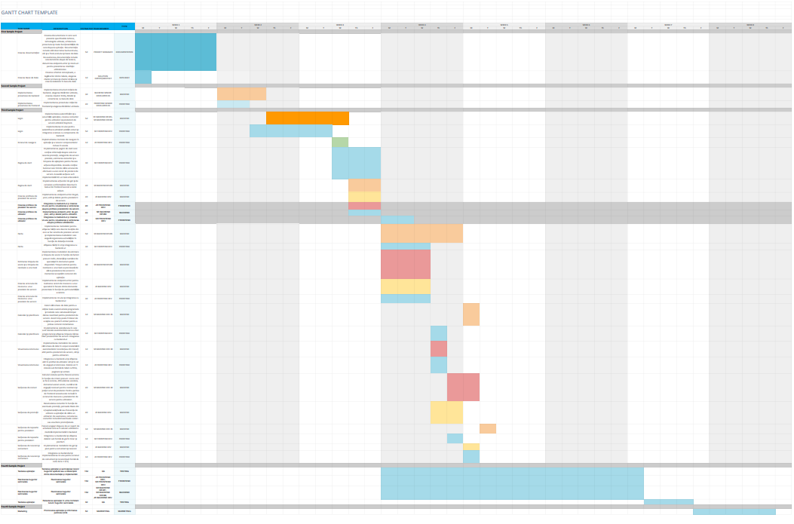
Figure 1 - Diagrama Gantt

Costuri

Pentru realizarea proiectului sunt necesare trei categorii de costuri: lunare, periodice și inițiale care se încadrează categoriei de costuri directe.
Costurile inițiale reprezintă investiția preliminară începerii proiectului. Aceasta cuprinde achiziționarea dispozitivelor hardware(laptopuri, monitoare, stații docker, mouse-uri, tastaturi) și dispozitivelor mobile(utilizate atât în interes profesional, cât și pentru testarea aplicației).
Costurile lunare sunt reprezentate de plata salariilor, costuri administrative, chirie și utilități. Totodată vor fi achitate lunar și costurile pentru tehnologiile, IDE-urile utilizate și cele pentru marketing. De asemenea, un cost lunar reprezintă cel necesar închirierii unui spațiu de lucru.
Costurile periodice includ situațiile neprevăzut, cât și taxele pentru magazinele virtuale(Android și IOS).

Estimarea costurilor

Costuri inițiale

Dispozitive hardware
Telefon cu sistem de operare IOS | 500€
Telefon cu sistem de operare Android | 250€
Laptopuri | 3x700€
Periferice | 1000€
Total | 3850€

Costuri lunare

Salarii angajați
Senior Backend Developer | 2x1000€
Junior Backend Developer | 400€
Senior Frontend Developer | 1000€
Junior Frontend Developer | 400€
Tester | 800€
Project Manager | 800€
Solution Expert | 1200€
Costuri administrative
Chirie | 500€
JIRA | 7x10€
Server | 100€
Intelliji | 7x40€
Marketing | 1000€
Total | 8480€

Costuri periodice

Buget situații neprevăzute
Costuri planuri de risc | 1500€
Costuri magazine virtuale
GooglePlay | 25€
App Store | 80€
Total | 1605€

Durata totală de desfășurare a proiectului este de 8 săptămâni. Astfel, costurile lunare însumează 16.960€. Costurile totale pentru perioada implementării sunt 22.415€.

Modelul de business

Freemium Model permite utilizatorilor să folosească opțiunile basic ale platformei gratuit, iar apoi solicită o taxă pentru fiecare upgrade adăugat pachetului basic.
Affiliate Revenue Model este bazat pe promovarea link-urilor către produse relevante și colectarea comisioanelor obținute din vânzările produselor respective.
Web Sales este un model prin care clientul plătește direct pentru un produs sau un serviciu care poate fi găsit doar în mediul online.
Aplicația X va fi disponibilă într-o singură versiune care va fi gratuită. Aceasta include toate funcționalitățile pe care aplicația le pune la dispoziția utilizatorilor.

Analiza cost beneficiu

ROI(Return of Investment) reprezintă un termen folosit pentru a descrie profitabilitatea unei organizații în urma eforturilor de marketing și se exprimă în procente.
ROI = $\frac{Câștigurile obținute din vânzare-costul investiției}{costul investiției}$

Planificarea pentru primele șase luni de la lansarea aplicației este următoarea:

 | Număr utilizatori | Număr servicii oferite
Prima lună | 300 | 20
A doua lună | 1000 | 100
A treia lună | 2500 | 300
A patra lună | 6000 | 700
A cincea lună | 15000 | 1500
A șasea lună | 30000 | 4000
Astfel, la șase luni de la lansare preconizăm următorul profit(luând în calcul comisionul de 10% pentru fiecare serviciu prestat cu un minim de 21€ pentru fiecare serviciu – prestatarii își pot alege singuri orice preț peste minimul impus): 13902€ obțiunut din comisioane + 1500€ din reclame + 3000€ din promovare produse = 18.402€. Acesta reprezintă profitul minim obținut în șase luni. Pentru profitul mediu preconizăm: 66.200€ din comisioane(având un preț mediu pe serviciu de 100€) + 2000€ din reclame + 4000€ din promovare produse = 72.200€.
Media pe lună este de 12.033€.
Cheltuielile lunare sunt: 8480€.
Profitul mediu lunar este de: 3553€.
Pentru un an avem următorul ROI:
ROI = (144.396 – 107.215) / 107.215 = 0.346.
Deci ROI-ul este de 34%.

Lean Canvas

